Interpool

Modelo de Dominio

Versión 1.2

Historia de revisiones

|  |  |  |  |
| --- | --- | --- | --- |
| Fecha | Versión | Descripción | Autor |
| 18/08/2010 | 1.0 | Creación del modelo de dominio | Martín Taruselli  Diego Ricca |
| 20/08/10 | 1.1 | Modificación del documento | Martín Taruselli  Diego Ricca |
| 21/08/10 | 1.2 | Revisión del documento | Javier Madeiro |
|  |  |  |  |

Contenido

1.MODELO DE DOMINIO........................................................................................................................3

2.OBSERVACIONES..................................................................................................................................4

2.1.Restricciones no estructurales............................................................................................................4

Modelo de Dominio

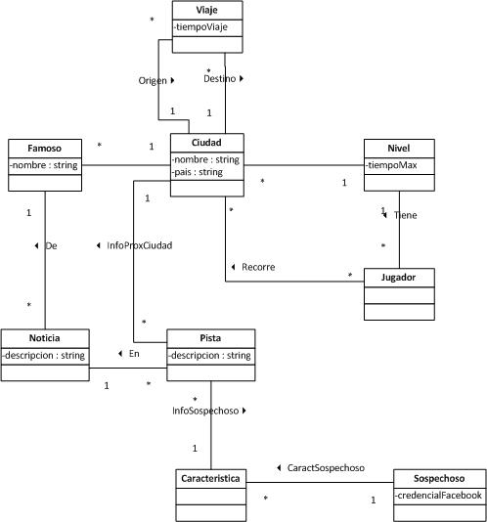

Observaciones

* 1. Restricciones no estructurales
* La ciudad que forma parte de la pista debe ser distinta a la ciudad del personaje que da la misma.
* La ciudades que forman el recorrido de un jugador, deben tener el mismo nivel que el jugador.
* Las pistas de todas las ciudades que recorre un jugador, deben tener características del mismo sospechoso.